《数据库原理》实验报告
题目： 实验一 数据库建模工具的使用 | 学号：201921121017 | 成  绩
班级：计算1911 | 日期：2020/5/1 | 成  绩
姓名：曾炳辉 | 指导老师：林颖贤 | 成  绩

- 实验目的：
- 使用Powderdesigner建模工具完成本实验。
2、完成下列表中所描述数据库的概念数据模型设计，对关键字、空值、域完整性等做出必要的描述，根据实际情况确定联系的类型。
3、依据所涉及的概念数据模型（CDM）生成相应的物理数据模型(PDM)，可以对生成的物理数据模型作必要的修改。
4、生成建立数据库的目标代码。
- 实验使用环境：
SQL server 2012（或Mysql 5.7）、Powerdesigne:16.5
- 实验内容与完成情况：
（要求：建立的表字段必须是规范英文，注释为中文）
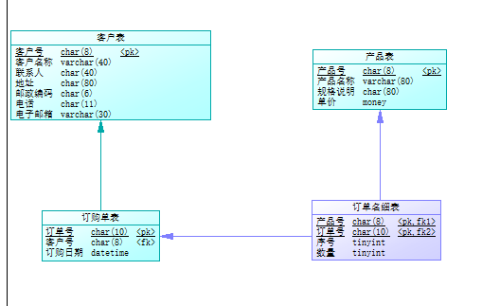
小结：初步掌握CMD的创建及CMD->PDM

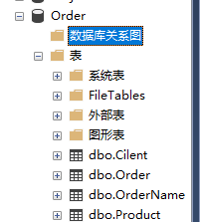
小结：初步掌握PDM导入数据库

（第2次作业—SQL综合练习，建立的图书管理系统中的表、视图、存储过程和触发器都要导入到PD上。
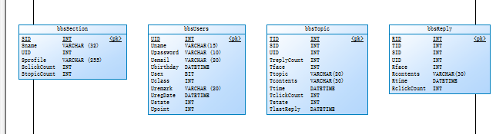
小结：初步掌握逆向工程

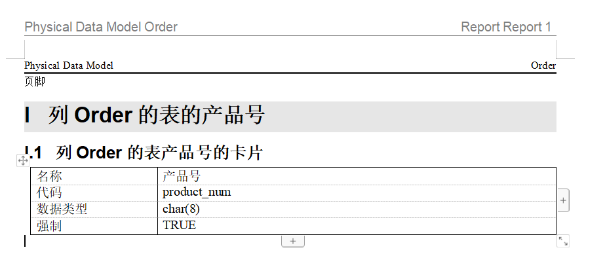
小结：初步掌握导出报表。报表就像帮助文档，有助于了解数据库里的成员。

- 出现的的问题及解决方案（列出遇到的问题和解决办法，列出没有解决的问题）
- CMD->PDM出错，
解决：CMD不需要吧外键写入
- 多对多的关系出错
解决：不能用entity，得用association。
- 生成数据库的时候没有导出。
解决：出现了两个问题。①没有选定导出到哪个数据库。②得勾选 Direct generation的选项。
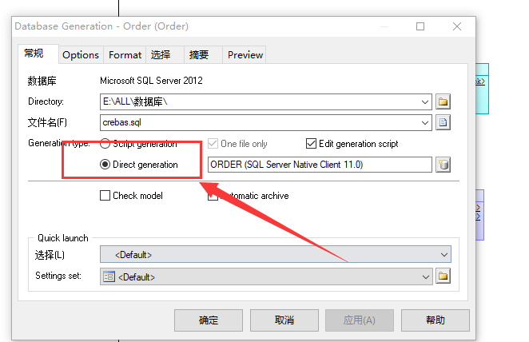
未解决：

- 实验总结 （不少于500字）
在这次实验中，学到了很多，毕竟是第一次接触Powerdesigner, 需要学的新东西很多。出现问题的时候，问同学查资料，学会把问题处理掉。

